|  |
| --- |
| **Escola Henriqueta Vialta Saad**  **Educação Infantil, Ensino Fundamental e Médio** |
| ***Atividades de Matemática*** |
| ***Professora: Tia Carol*** |
| ***Tema: Múltiplos Atividade referente à 31/03/2020*** |
| ***Ano: 5ºano*** |
| ***Descrição da atividade: Olá meus amores, tudo bem? A atividade de hoje será para relembrarmos os múltiplos. Como o nome já diz, múltiplos vem de multiplicação e consequentemente tabuada! Então, se eu perguntar os múltiplos de 2, vocês responderão com os resultados da tabuada do 2. Ex.: M (2) = {0,2,4,6,8,10,12,14,...}***  ***ATENÇÃO! Os múltiplos sempre começam com zero, mas não têm fim. São infinitos, por isso colocamos reticências (...). Bons estudos! Muita saudade de vocês! Beijinhos, Tia Carol.*** |
| ***Aluno: nº:*** |

**Observações:**

**( x ) Atividade escrita (imprimir/colar ou transcrever para o caderno)**

**1.) Pinte no painel com cores diferentes o que se pede abaixo e depois escreva os resultados nos espaços correspondentes:**

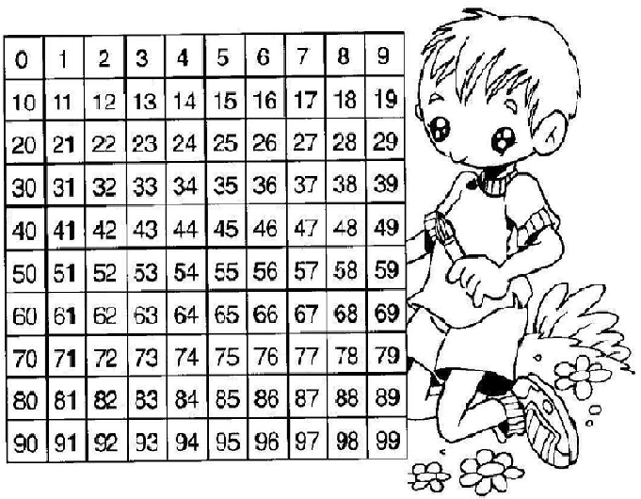

***a) Múltiplos de 7 menores que 40.***

***M (7) = { ____, ____, ____, ____, ____, ____ }***

***b) Múltiplos de 5 maiores que 75.***

***M (5) = { ____, ____, ____, ____ }***

***c) Múltiplos de 4 maiores eu 8 e menores que 32***

***M (4) = { ____, ____, ____, ____, ____ }***

***d) Múltiplos de 6 compreendidos entre 40 e 70.***

***M (6) = { ____, ____, ____, ____, ____ }***